Estructura de un buen commit
La estructura de un buen commit es fundamental para mantener un historial de cambios claro y comprensible en un proyecto. Un commit bien estructurado facilita la colaboración, el rastreo de errores y la implementación de nuevas funcionalidades al permitir que todos los miembros del equipo comprendan rápidamente las modificaciones realizadas. Este documento ofrece una guía sobre cómo redactar mensajes de commit efectivos y estructurados, siguiendo las mejores prácticas en control de versiones.

Resumen Ejecutivo
El presente documento proporciona enfatiza la importancia de mantener una estructura adecuada en los mensajes de commit. Esto incluye aspectos esenciales, como dividir cambios en commits pequeños y redactar mensajes claros aplicando el uso de Conventional Commits, una metodología para escribir mensajes de commit claros y consistentes. Al emplear un formato específico, los Conventional Commits mejoran la comunicación entre los desarrolladores y agilizan el trabajo de mantenimiento y despliegue del software. Este enfoque establece una estructura sencilla que, al ser adoptada, contribuye a un control de versiones más transparente y a un proceso de desarrollo más ágil y profesional.

Objetivo
- Comprender la importancia de un buen mensaje de commit en el control de versiones.
- Aprender las convenciones básicas para redactar mensajes de commit efectivos.
- Aplicar prácticas de commits que contribuyan al orden y la claridad en el historial de un proyecto.
- Estandarizar la escritura de commits para mejorar la colaboración y claridad en proyectos de equipo.

Introducción
En el desarrollo de software, la práctica de registrar cambios mediante commits es una herramienta esencial para la gestión de proyectos. Sin embargo, la utilidad de los commits depende en gran medida de la claridad y relevancia de sus mensajes. Al redactar buenos mensajes de commit, los desarrolladores pueden comunicar el propósito y el alcance de cada cambio, facilitando el trabajo de revisión y el análisis de versiones. Este documento explora los elementos clave de un buen mensaje de commit, destacando prácticas recomendadas y convenciones comunes que ayudan a mantener un historial de cambios eficiente y comprensible

Resumen Ejecutivo 1
Objetivo 1
Introducción 1
1. Conventional Commits 2
2. Estructura de un Conventional Commit 3
Caso de estudio 1: Implementación de Nueva Funcionalidad
de Exportación 5
Caso de estudio 2: Mejoras en Estilo de Código para Mayor Consistencia … 6
Conclusión 7

1. Conventional Commits
Conventional Commits son un estándar para escribir mensajes de commit que ayuda a estructurar y mejorar el control de versiones en el desarrollo de software. Este enfoque establece convenciones claras sobre cómo escribir mensajes, orientando a los desarrolladores a describir cambios de manera precisa y consistente. Al emplear tipos específicos de commit y mensajes estructurados, los Conventional Commits simplifican la comunicación y la colaboración en proyectos de equipo, ya que permiten a cualquier miembro comprender rápidamente la intención detrás de cada cambio en el código.
Estas prácticas ayudan a crear un historial de cambios más organizado y legible. Esto es especialmente valioso en proyectos grandes o con múltiples colaboradores, ya que cada commit aporta información relevante sin ambigüedades. En lugar de depender de mensajes de commit desordenados o demasiado generales, como "arreglos" o "actualización", los Conventional Commits aportan una estructura que hace más eficiente el seguimiento y mantenimiento del código.

2. Estructura de un Conventional Commit
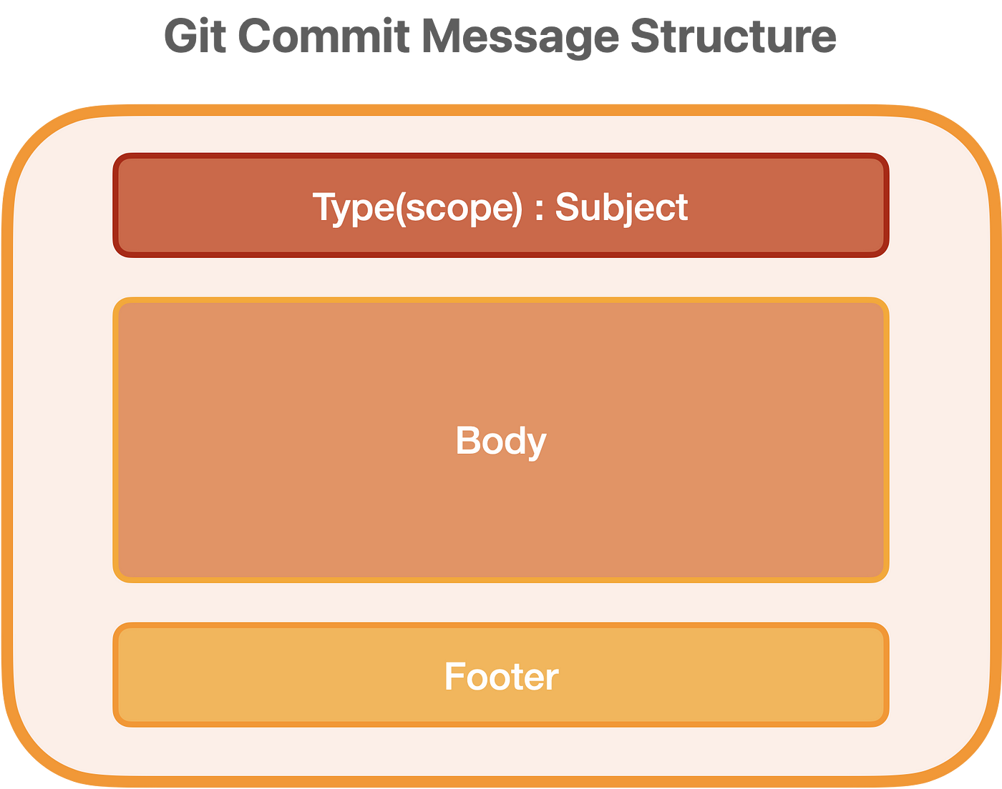
La estructura de un Conventional Commit sigue un formato específico para garantizar que cada mensaje de commit sea claro, preciso y consistente. Este formato se compone de tres partes principales: el tipo de commit, el cuerpo, y el pie de mensaje. Cada una de estas partes cumple un rol específico en la descripción de los cambios realizados, lo que facilita la comprensión y el seguimiento del historial de modificaciones en el proyecto.

Type (Tipo): El tipo de commit describe la naturaleza del cambio y proporciona contexto de un vistazo. Los tipos más comunes son:

feat: para añadir una nueva característica al proyecto.

fix: para corregir errores en el código.

docs: para cambios en la documentación (sin afectar el código).

style: para modificaciones de formato o estilo de código que no alteran su funcionalidad (por ejemplo, cambios de indentación o eliminación de espacios).

refactor: para cambios en el código que mejoran su estructura o eficiencia, sin modificar su comportamiento.

test: para añadir o modificar pruebas (unitarias, de integración, etc.).

chore: para tareas de mantenimiento o cambios menores que no afectan el código ejecutable (como actualizaciones de dependencias).

Este prefijo permite que los desarrolladores identifiquen rápidamente el propósito de cada commit, lo cual es esencial para mantener el orden y asegurar que cada modificación se registre adecuadamente.
Body (Cuerpo): El cuerpo de un Conventional Commit es opcional y proporciona una descripción detallada de los cambios. Aquí es donde el desarrollador puede añadir detalles adicionales sobre el motivo del cambio, el problema que se resolvió, o el funcionamiento de la nueva característica. Este texto debe ser claro y conciso, explicando el por qué del cambio más que el cómo. El cuerpo es útil para entender el contexto del commit y ayuda a otros desarrolladores, que revisarán el historial, a entender las decisiones tomadas.

Footer (Pie de mensaje): El pie del mensaje de commit es una sección opcional, pero altamente útil, especialmente cuando se necesitan hacer referencias específicas, como cierres de issues o tickets. En esta parte, se pueden incluir referencias a problemas resueltos (por ejemplo, "closes #123" o "fixes #456") y otra información relevante, como notas de quiebre (breaking changes). Esta sección ayuda a conectar el commit con los elementos de gestión de proyectos (como issues) y facilita el rastreo de cambios significativos que puedan tener impacto en la funcionalidad general.

Ejemplo 1:

feat(auth): agregar autenticación con Google

Se añadió soporte para la autenticación de usuarios mediante Google, lo cual permite un inicio de sesión más rápido y seguro. Ahora los usuarios pueden elegir entre autenticación tradicional o con cuentas de Google. closes #102

closes #102

- El scope (auth) especifica que este cambio afecta el módulo de autenticación.
- El tipo feat indica una nueva funcionalidad, y el cuerpo describe cómo la funcionalidad fue implementada.
- El pie referencia el issue que se cierra con este commit.

Ejemplo 2:

refactor(database): optimizar consultas SQL para mejorar rendimiento

Se mejoraron las consultas en el módulo de base de datos para reducir el tiempo de carga en el sistema. Las nuevas consultas optimizadas disminuyen los tiempos de respuesta, especialmente en grandes volúmenes de datos.

relates #307

- En este caso, el scope (database) indica que el cambio se enfoca en el módulo de base de datos.
- El tipo refactor muestra que se ha modificado el código para optimizarlo sin cambiar su funcionalidad.
- El pie usa relates para indicar que este commit está relacionado con un issue, aunque no lo cierre por completo.

Pongamos en Práctica la Teoría

Caso de estudio 1: Implementación de Nueva Funcionalidad de Exportación
Planteamiento: Un equipo de desarrollo está trabajando en una plataforma de gestión de proyectos y recibe la solicitud de agregar una nueva funcionalidad que permita a los usuarios exportar sus proyectos en formato PDF. La funcionalidad debe ser implementada de manera clara y documentada adecuadamente para facilitar su revisión y futuras mejoras. Anteriormente, la implementación de nuevas funcionalidades había sido registrada sin una estructura clara en los commits, dificultando el seguimiento del avance y la documentación de cambios importantes.
Desglose del Problema: Los commits relacionados con funcionalidades nuevas solían tener mensajes ambiguos, como “Añadir funcionalidad”. La falta de especificidad hacía que el equipo de QA tuviera dificultades para identificar cambios específicos en el código para pruebas dirigidas. Esto generaba un impacto en la documentación, ya que se requería información detallada para incluir en las notas de versión y manuales de usuario.
Solución: Para organizar el registro de la nueva funcionalidad de exportación de manera clara y descriptiva, el equipo decidió seguir los estándares de Conventional Commits usando el tipo feat. El commit de la funcionalidad se estructuró de la siguiente manera:

feat(export): agregar funcionalidad de exportación de proyectos a PDF

Este mensaje:
- Utiliza el tipo feat, que indica que se trata de una nueva funcionalidad.
- Especifica el scope (export) para señalar el módulo afectado.
- Describe brevemente la nueva funcionalidad.

Caso de estudio 2: Mejoras en Estilo de Código para Mayor Consistencia
Planteamiento:
En un proyecto de desarrollo de una API, el equipo detectó inconsistencias en el estilo de código que dificultaban la legibilidad y el mantenimiento. Durante las revisiones de código, se observó que el formato de los archivos variaba entre distintos módulos, con uso inconsistente de indentación y comillas. Aunque estas modificaciones no alteran la funcionalidad, el equipo decidió unificar el estilo de código para mejorar la claridad y la colaboración entre desarrolladores.
Desglose del Problema: El equipo encontró difícil leer y depurar el código debido a variaciones en el estilo, como indentación inconsistente y tipos de comillas diferentes en distintos archivos. La falta de uniformidad complicaba las revisiones de código, ya que cada desarrollador seguía un formato distinto. Al ser un proyecto en el que participan múltiples desarrolladores, la inconsistencia estilística aumentaba el tiempo de corrección de errores y de actualización de código.
Solución:
Para aplicar cambios de estilo sin afectar la funcionalidad, el equipo decidió emplear Conventional Commits con el tipo style. Esto permite a los desarrolladores identificar claramente que los cambios realizados corresponden únicamente al estilo del código. El mensaje del commit fue estructurado de la siguiente manera:

style(api): unificar formato de indentación y comillas en los archivos de la API
Este mensaje:
- Usa el tipo style, que indica que el commit contiene únicamente cambios de estilo sin impacto en la funcionalidad.
- Define el scope (api) para señalar el módulo en el que se aplicaron las mejoras de estilo.
- Proporciona una breve descripción de las modificaciones realizadas.

Conclusión
- Estandarización y Organización del Historial de Cambios: La adopción de Conventional Commits permite que el equipo estructure y estandarice sus mensajes de commit, proporcionando claridad y coherencia en el historial de cambios. Esto facilita la comprensión del contexto de cada modificación y el seguimiento de cambios específicos, algo crucial para proyectos colaborativos y con múltiples fases de desarrollo.
- Aumento de la Eficiencia y Reducción de Errores: La claridad que aporta un commit estandarizado minimiza malentendidos y errores en el desarrollo colaborativo. Al proporcionar un contexto detallado mediante el tipo y alcance de cada commit, los desarrolladores pueden comprender mejor las intenciones detrás de cada cambio, evitando duplicaciones o modificaciones innecesarias en el código.
- Mejora en la Mantenibilidad del Código: Un historial de cambios bien documentado y coherente contribuye a que el código sea más mantenible en el largo plazo. Esto resulta especialmente útil en proyectos a gran escala, donde múltiples desarrolladores pueden participar en diferentes etapas. La estructura de Conventional Commits crea un registro claro y ordenado que facilita futuras actualizaciones y mejoras al sistema.

